Colegio Nuestro Tiempo - R.B.D.: 14.507-6
Profesora Francisca Álvarez
Ed. Diferencial: Verónica Hernández
Guía Articulada
Lenguaje y Comunicación
Tercero Básico
Semana N°13
(Lunes 24 Viernes 28 de Mayo)

Nombre: ____________________________________________________ Curso: _____________________

OA: Demostrar comprensión de lectura complementaria “Mi héroe eres tú”
OA: Opinan y reflexionan sobre variados aspectos del texto leído, apoyándose en información explícita e implícita, considerando sus conocimientos sobre el tema.

Lectura complementaria: “Mi héroe eres tú”
Actividad: Para nuestra segunda lectura complementaria, realizaremos una entrevista.
La entrevista es un acto de comunicación oral que se establece entre dos o más personas (el entrevistador y el entrevistado o los entrevistados) con el fin de obtener una información o una opinión, o bien para conocer la personalidad de alguien.
PASOS A SEGUIR

1.Con ayuda de tu apoderado/familiar, realiza una entrevista en la cual tú serás el escritor del libro “Mi héroe eres tú” y tu familiar será el entrevistador.

2. Graba un video de no más de 8 min. Respondiendo las siguientes preguntas.

3. Si quieres puedes disfrazarte y si te da vergüenza mostrar tu cara, puedes utilizar una máscara.
Introducción

Buenas tardes, mi nombre es __________________________________ (insertar nombre apoderado/familiar). Estamos en este estudio de grabación con el autor del libro
“ Mi héroe eres tú”.
Buenas tardes ___________________________________ (insertar nombre del estudiante), me gustaría hacerle un par de preguntas.
Estudiante: si adelante…

Apoderado: ¿Cuál es el objetivo de este cuento?

Estudiante: __________________________________________________________________________
______________________________________________________________________________________
______________________________________________________________________________________
Apoderado: ¿Recomendarías este cuento a otros niños? ¿por qué?

Estudiante: ____________________________________________________________________________
_______________________________________________________________________________________
_______________________________________________________________________________________

Apoderado: ¿Cómo te has sentido durante esta pandemia?

Estudiante: ____________________________________________________________________________
_______________________________________________________________________________________
_______________________________________________________________________________________

Apoderado: ¿Crees que todos podemos ser héroes?

Estudiante: ____________________________________________________________________________
_______________________________________________________________________________________
_______________________________________________________________________________________

Apoderado: ¿Qué recomendaciones puedes darles a los niños en esta pandemia?

Estudiante:
1.___________________________________________________________________________________
2. ___________________________________________________________________________________
3.____________________________________________________________________________________

4. Una vez grabas el video, súbelo a Classroom de Lenguaje o envíalo a través del correo (francisca.alvarez@nuestrotiempo.cl). PLAZO MÁXIMO DE ENTREGA (DOMINGO 30 DE MAYO HASTA LAS 23:59 HRS)
En caso de tener problemas con el envío, comunicar al correo previamente mencionado.

Valora el libro “Mi héroe eres tú”: pinta el cuadro según tu valoración.

ENTRETENIDO | BUENO | ABURRIDO

DESAFÍO

Observa atentamente la imagen y crea lo solicitado en relación a lo que hay en la imagen.
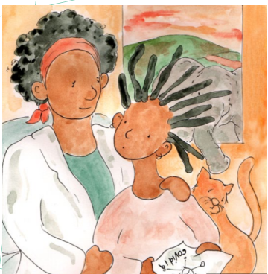
¡¡Escribe con tu mejor letra!! ¡¡Usa tu imaginación!!

1.- Dos oraciones

a)______________________________________________________________________________
b)______________________________________________________________________________

2.- Un párrafo
_______________________________________________________________________________________
_______________________________________________________________________________________
_______________________________________________________________________________________
___________________________________________________________

